CAPÍTULO I.

1. PROBLEMA DE INVESTIGACIÓN
   1. Antecedentes

Desarrollar habilidades de trabajo grupal es un aspecto importante durante la formación académica de los estudiantes. Debido a que durante el posterior desempeño profesional de estos individuos, ineludiblemente, se verán involucrados en la resolución de problemas que necesiten de participación grupal.

La forma en la que los estudiantes trabajan en grupo en un aula de clases no ha cambiado significativamente a través de la historia. Es común observar que durante el desarrollo de un trabajo grupal se utiliza papel y lápiz, debido a que son instrumentos prácticos y funcionales para este tipo tareas. Sin embargo, una debilidad importante que conlleva el uso de estas herramientas, es la dificultad que supone conocer la participación efectiva de cada miembro de un grupo durante el desarrollo de la tarea. Lo que trae consigo diversos problemas tanto como para el docente y/o los alumnos.

En los últimos años hemos observado el desarrollo de nuevas herramientas tecnológicas (in situ) que tienen el propósito de facilitar tareas de esta índole y dar solución parcialmente a los inconvenientes anteriormente mencionados.

Como el trabajo propuesto por R. Martínez et al. [1], con una solución llamada “Collaid”. Este trabajo ha sido desarrollado con el propósito de potenciar el aprendizaje y el trabajo en equipo. *Collaid* utiliza una pantalla táctil como soporte para la participación de los individuos. Además utiliza información sobre la posición de cada persona y su interacción verbal, con el objetivo de ayudar a determinar el aporte de cada individuo (ver Figura 1).

Otro ejemplo es el de A. Jones et al. [2] llamada TATIN-PIC, en el que se utiliza una superficie táctil y dispositivos móviles para la visualización de las aportaciones individuales de los miembros de equipo, además de una proyección frontal para la observación del trabajo grupal resumido(ver figura 2).

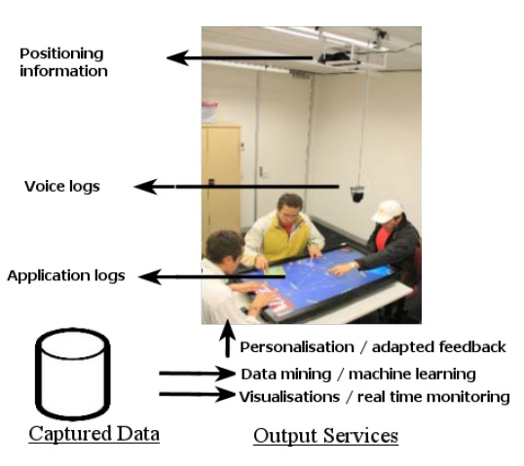

Figura 1.1: Esquema de la solución de trabajo grupal Collaid

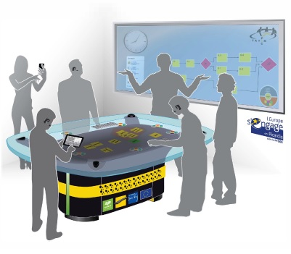

Figura : Esquema de la solución TATIN-PIC

El trabajo colaborativo en la enseñanza de las carreras afines a ciencias computacionales es de particular interés a este estudio. Generalmente, el diseño de software supone trabajo en equipo. Por lo que herramientas que ayuden a los docentes y a los estudiantes en estas áreas son vitalmente importantes.

A pesar de que existen variadas soluciones que ayuden al trabajo colaborativo, algunos problemas deben ser resueltos aún. Cuestiones como restricciones el tamaño de la superficie táctil que utilizan soluciones anteriores, la trazabilidad de tareas, la cantidad de personas que pueden participar, la complejidad de configuración del ambiente de trabajo, el coste de la implementación, y herramientas que hagan énfasis en el diseño de software, hacen necesaria investigación en este campo.

* 1. Descripción del problema

La realización de una actividad de trabajo de grupo en la que se requiera la elaboración de diagramas de diseño de software, contiene 2 actores involucrados: estudiantes y docentes. Los estudiantes por su parte elaboran generalmente diagramas sobre papel de manera colaborativa. Los profesores son los encargados de la revisión y evaluación de la tarea grupal. Las dificultades que suponen la realización del tipo de trabajo antes expuesto, afectan a los actores en distinta forma. Por lo que dentro de este trabajo de investigación se abordará el problema desde cada una de la perspectiva de estos actores.

Desde el punto de vista del docente, se ha evidenciado la dificultad que supone medir objetivamente la participación efectiva de los alumnos en un trabajo grupal, y la calidad de su aportación. De todas formas, aunque lo anterior fuere realizable, sería tedioso para el educador tratar de hacer un reporte para cada integrante de grupo. Todo esto provoca que el instructor no pueda dar buena retroalimentación a los grupos de trabajo, lo cuál sería lo ideal para complementar el proceso de aprendizaje.

Desde el punto de vista del estudiante, al no existir herramientas que ayuden a tener una medida objetiva de las aportaciones de los integrantes de grupo, da cabida a que se repartan cargas desiguales de trabajo. Lo cual pudiere provocar conflictos intragrupales, además de retrasos en la presentación de estas tareas.

Tratar de resolver estos problemas expuestos es imperativo. Con el abaratamiento tecnológico podemos desarrollar aplicaciones más prácticas y de igual o mejor funcionalidad que las de hace algunos años. Por lo que es necesario comenzar a explorar nuevas herramientas tecnológicas y nuevas formas de interacción que ayuden a solucionar los problemas expuestos de trabajos grupales, y que además sean asequibles para todos.

* 1. Justificación
  2. Propuesta y alcance
  3. Objetivos
     1. Objetivo general
     2. Objetivos específicos
  4. Pregunta de investigación e Hipótesis
  5. Metodología

Debido al interés de esta investigación por las ciencias computacionales, hemos seleccionado el curso de Bases de Datos I de la Escuela Superior Politécnica del Litoral. Específicamente se abordará el análisis de las dificultades que presentan los trabajos grupales que requieren la realización de diagramas Entidad-Relación.

**Bibliografía**

[1] Roberto Martínez, Anthony Collins, Judy Kay, and Kalina Yacef. 2011. Who did what? Who said that?: Collaid: an environment for capturing traces of collaborative learning at the tabletop. In*Proceedings of the ACM International Conference on Interactive Tabletops and Surfaces* (ITS '11). ACM, New York, NY, USA, 172-181. DOI=10.1145/2076354.2076387

[2] Jones, A. ; Heudiasyc Lab., Univ. of Technol. of Compiegne, Compiegne, France ; Moulin, C. ; Barthes, J. ; Lenne, D. Personal Assistant Agents and Multi-agent Middleware for CSCW .Computer Supported Cooperative Work in Design (CSCWD).2012.Disponible en: http://ieeexplore.ieee.org/stamp/stamp.jsp?tp=&arnumber=6221800&tag=1

CAPÍTULO II.

1. REVISIÓN BIBLIOGRÁFICA

El resumen del capítulo aquí….